

**Universidaddel sureste**

**Campus Comitán**

**Licenciatura en Medicina Humana**

**‘’Enfermedades Gastrointestinales”**

**Cuadro Informativo**

**IRMA NATALIA HERNÁNDEZ AGUILAR**

**Sexto semestre “B”**

**INFECTOLOGÍA**

**DR. Alejandra de Jesús Aguilar López**

**Comitán de Domínguez Chiapas a 17 de MARZO de 2024**

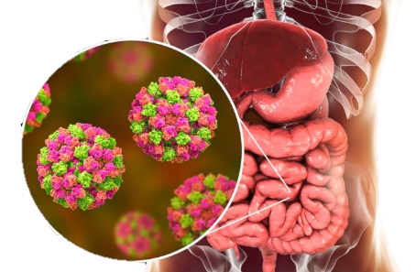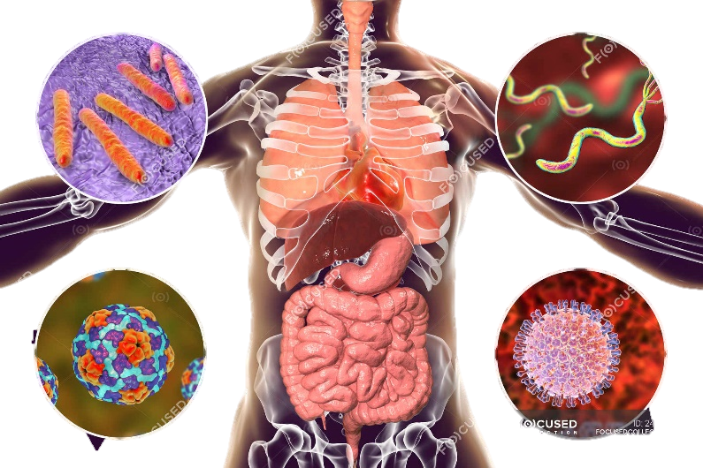ENFERMEDADES INFECCIOSAS GASTROINTESTINALES

GASTROENTERITIS BACTERIANA

|  |  |  |  |  |  |
| --- | --- | --- | --- | --- | --- |
| Bacteria | Periodo de incubación | Modo de transmisión | Duración de la enfermedad | Edad de los pacientes | Síntomas |
| Salmonella symptoms: Signs to watch out for as outbreak emerges ...salmonella | 1-3 días | Alimentos contaminados (carne, huevo, productos lácteos) y diseminación de persona a persona | 2 a 7 días | >5 años | Diarrea intensa, vomito, fiebre, cólicos |

|  |  |  |  |  |  |
| --- | --- | --- | --- | --- | --- |
| Bacteria | Periodo de incubación | Modo de transmisión | Duración de la enfermedad | Edad de los pacientes | Síntomas |
| Shigella  Shigella - Causes, Symptoms, Diagnosis, Shigella Bacteria Treatment | 1 a 4 días | Persona a persona | 2 a 4 días | Prevalencia en todas las edades | Diarrea, fiebre, cólicos, tenesmo |

|  |  |  |  |  |  |
| --- | --- | --- | --- | --- | --- |
| Bacteria | Periodo de incubación | Modo de transmisión | Duración de la enfermedad | Edad de los pacientes | Síntomas |
| Escherichia coli enteroinvasivo  Escherichia coli enteropatogeno (EPEC): quali infezioni veicola | 2 a 4 días | Ingesta de agua o alimentos contaminados | 2 a 10 días | Niños menores de 6 meses y a los 2 años | Diarrea, melena fiebre, cólicos |

|  |  |  |  |  |  |
| --- | --- | --- | --- | --- | --- |
| Bacteria | Periodo de incubación | Modo de transmisión | Duración de la enfermedad | Edad de los pacientes | Síntomas |
| Escherichia coli enterohemorrágico  Escherichia Coli Enterohemorrágica (0157:H7): E. COLI ENTEROHEMORRÁGICA | 1 a 8 dias | Alimentos y agua contaminados con estiércol de vaca | Hasta 8 días | Menores de 5 años | Calambres abdominales, diarrea o colitis hemorragica |

|  |  |  |  |  |  |
| --- | --- | --- | --- | --- | --- |
| Bacteria | Periodo de incubación | Modo de transmisión | Duración de la enfermedad | Edad de los pacientes | Síntomas |
| Yersinia  La Yersinia enterocolitica | 1 a 7 días | Alimentos refrigerados o muy conservados | 2 a 3 semanas | 16 años | Fiebre, dolor, enterocolitis, y adenitis mesentérica que semeja a la apendicitis aguda |

|  |  |  |  |  |  |
| --- | --- | --- | --- | --- | --- |
| Bacteria | Periodo de incubación | Modo de transmisión | Duración de la enfermedad | Edad de los pacientes | Síntomas |
| Vibrio cholerae  Vibrio cholerae bacteria, LM - Stock Image - C027/9047 - Science Photo ... | 7-14 días | Agua contaminada, alimentos o partículas contaminadas | Sin tratamiento, el cólera puede ser mortal en pocas horas o días | Meses y primeros años | La mayoría de los infectados no tienen síntomas o tienen síntomas leves. Diarrea acuosa profuso y sin dolor, náuseas y vómito |

|  |  |  |  |  |  |
| --- | --- | --- | --- | --- | --- |
| Bacteria | Periodo de incubación | Modo de transmisión | Duración de la enfermedad | Edad de los pacientes | Síntomas |
| Bacillus cereus  Bacillus Cereus - Stepwards | 1 a 6 horas | Contenido en el arroz, carne, verduras | 12 a 24 horas | Menores de 5 años | Cólicos abdominales, vomito grave |

|  |  |  |  |  |  |
| --- | --- | --- | --- | --- | --- |
| Bacteria | Periodo de incubación | Modo de transmisión | Duración de la enfermedad | Edad de los pacientes | Síntomas |
| S. aereus  Staphylococcus aureus bacteria - Stock Image - B234/0142 - Science ... | 2 a 8 horas | De persona a persona por contacto directo, o contacto con líquidos contaminados | 2 a 4 horas | Adultos | Diarrea, vomito y fiebre |

GASTROENTERITIS VIRAL

|  |  |  |  |  |  |
| --- | --- | --- | --- | --- | --- |
| Bacteria | Periodo de incubación | Modo de transmisión | Duración de la enfermedad | Edad de los pacientes | Síntomas |
| Adenovirus entérico  What is an adenovirus? | Live Science | De días a 2 semanas | En el aire, aerosoles, tocar una superficie u objeto contaminado | Puede durar de 1 a 2 semanas | Menores de 5 años | Síntomas similares a los del resfriado o la influenza, fiebre, dolor de garganta, bronquitis, neumonía |

|  |  |  |  |  |  |
| --- | --- | --- | --- | --- | --- |
| Bacteria | Periodo de incubación | Modo de transmisión | Duración de la enfermedad | Edad de los pacientes | Síntomas |
| Virus Norwalk  Norovírus: quais são os sintomas e como ocorre a infecção | De 1 a 2 días | Vía fecal oral y de persona a persona | Suele durar de uno a 3 días | Adultos mayores | Nauseas, vómitos diarrea., dolor abdominal o calambres estomacales |

|  |  |  |  |  |  |
| --- | --- | --- | --- | --- | --- |
| Bacteria | Periodo de incubación | Modo de transmisión | Duración de la enfermedad | Edad de los pacientes | Síntomas |
| Rotavirus grupo A  Rotavirus FAQs | 2 a 6 días | Vía fecal-oral | 2 a 6 días | Menores de 5 años | Fiebre, vomito, diarrea liquida, dolor abdominal, coriza y tos precedentes |

|  |  |  |  |  |  |
| --- | --- | --- | --- | --- | --- |
| Bacteria | Periodo de incubación | Modo de transmisión | Duración de la enfermedad | Edad de los pacientes | Síntomas |
| Rotavirus grupo B  Rotavirus: Ursachen, Symptome und Behandlung - NetDoktor | 2 a 6 días | Vía fecal oral | 2 a 6 días | <5 años | fiebre, vomito, diarrea liquida, cólicos, y tos precedentes |

|  |  |  |  |  |  |
| --- | --- | --- | --- | --- | --- |
| Bacteria | Periodo de incubación | Modo de transmisión | Duración de la enfermedad | Edad de los pacientes | Síntomas |
| Rotavirus grupo C  Nuevos datos sobre la entrada de los rotavirus en las células | 2 a 6 días | Fecal oral | 2 a 6 días | <5 años | Fiebre, vomito, diarrea liquida, dolor abdominal |

REFERENCIAS:

*bactérias gastrointestinales PDF - Bing*. (s. f.). Bing. https://www.bing.com/search?q=bact%C3%A9rias+gastrointestinales+PDF&cvid=82d1055ce7f7441aa225b6c8bca2849e&gs_lcrp=EgZjaHJvbWUyBggAEEUYOdIBCTEyMjg4ajBqOagCALACAA&FORM=ANAB01&PC=HCTS

Libretexts. (2022, 2 noviembre). *24.4: Infecciones virales del tracto gastrointestinal*. LibreTexts Español. https://espanol.libretexts.org/Biologia/Microbiolog%C3%ADa/Microbiolog%C3%ADa_(OpenStax)/24%3A_Infecciones_del_Sistema_Digestivo/24.04%3A_Infecciones_Virales_del_Tracto_Gastrointestinal

*ROTAVIRUS PDF - Bing*. (s. f.). Bing. https://www.bing.com/search?q=ROTAVIRUS+PDF&qs=n&form=QBRE&sp=-1&ghc=1&lq=0&sm=csrmain&pq=rotavirus+pdf&sc=11-13&sk=&cvid=B2F19F046F78415A85CCAD1D8B02D42A&ghsh=0&ghacc=0&ghpl=

World Health Organization: WHO & World Health Organization: WHO. (2023, 11 diciembre). *Cholera*. https://www.who.int/news-room/fact-sheets/detail/cholera

*ROTAVIRUS PDF - Bing*. (s. f.). Bing. https://www.bing.com/search?q=ROTAVIRUS+PDF&qs=n&form=QBRE&sp=-1&ghc=1&lq=0&sm=csrmain&pq=rotavirus+pdf&sc=11-13&sk=&cvid=B2F19F046F78415A85CCAD1D8B02D42A&ghsh=0&ghacc=0&ghpl=